

Informačný systém v športe
Národné športové centrum

Intranetová časť ISŠ
Používateľská príručka

Obsah
Slovník pojmov a skratiek 3
1 Osoby 4
1.1 Fyzické osoby 4
1.1.1 Pridanie novej fyzickej osoby 5
1.1.2 Úprava fyzickej osoby 6
1.2 Register talentovaných športovcov 18
1.3 Nastavenia modulu 19
1.3.1 Základné údaje 20
1.3.2 Sub-aktivity 20
2 Organizácie 22
2.1 RPOŠ 22
2.1.1 Zápis novej právnickej osoby 22
2.1.2 Úprava právnickej osoby 24
3 Povinné informácie 38
4 Výsledky 40

Slovník pojmov a skratiek
Pojem / skratka | Vysvetlenie
PO | Právnická osoba
FO | Fyzická osoba
RPOŠ | Register právnických osôb v športe
RFOŠ | Register fyzických osôb v športe
Zákon o športe | Zákon z 26. novembra 2015 o športe a o zmene a doplnení niektorých zákonov
NŠZ | Národný športový zväz
ISŠ | Informačný systém športu

Osoby
Register fyzických osôb v športe (ďalej RFOŠ) je dostupný prostredníctvom hlavného menu – Osoby.
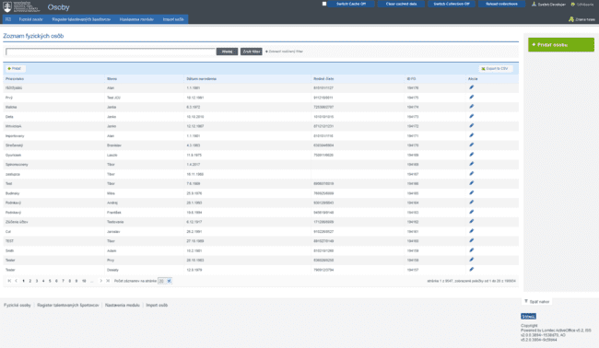
Obrázok 1 - Register fyzických osôb
Register RFOŠ je delený do nasledovných podmodulov
- Fyzické osoby
- Register talentovaných športovcov
- Nastavenia modulu
- Import osôb

Fyzické osoby
Register fyzických osôb je dostupný prostredníctvom hlavného menu – Osoby > Fyzické osoby.
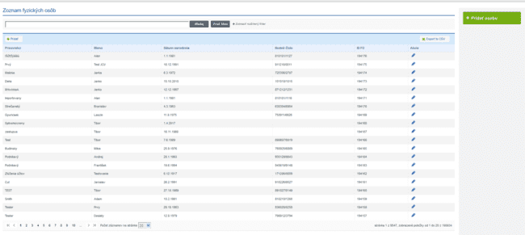
Obrázok 2 - Zoznam fyzických osôb

V zozname fyzických osôb sú zobrazované všetky osoby z RFOŠ.

Pridanie novej fyzickej osoby
Zápis novej fyzickej osoby prebieha v dvoch krokoch – vyplnením základných údajov (obr nižšie) za účelom overenia prípadnej duplicity a následne vyplnením zostávajúcich údajov

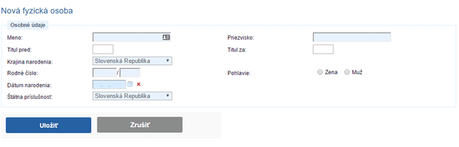
Obrázok 3 - Nová fyzická osoba
V prípade, že na základe zadaných údajov systém identifikuje potenciálnu duplicitu, zobrazí sa pod formulárom so základnými údajmi formulár s osobami, ktorých údaje sú podobné/zhodné so zadanými údajmi. Duplicitnú osobu nie je možné uložiť a zobrazuje sa hláška: „V systéme boli nájdené osoby s rovnakými údajmi. Máte možnosť vybrať už existujúcu osobu a pridať jej príslušnosť k vybranému zväzu. Po kliknutí na tlačidlo "Pridať príslušnosť" Vás systém presmeruje priamo na formulár pridávania príslušnej osoby k zvolenej organizácii.“

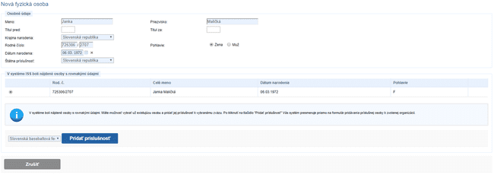
Obrázok 4 - Nájdená osoba s rovnakými údajmi

Čiže pokiaľ bola nájdená osoba s rovnakými údajmi, používateľ môže jedine pridať príslušnosť tejto osobe k organizácii, pričom bude presmerovaný na formulár pridávania príslušnej osoby k zvolenej organizácii.
V prípade, že nebola nájdená žiadna zhoda, nová fyzická osoba bude uložená a zobrazí sa editačný formulár fyzickej osoby, ktorý je popísaný v nasledujúcej kapitole.

Úprava fyzickej osoby

Všeobecné
Záložka obsahuje sekcie osobné údaje, adresu trvalého pobytu, adresu na doručovanie, adresu elektronickej pošty a bankové účty fyzickej osoby.
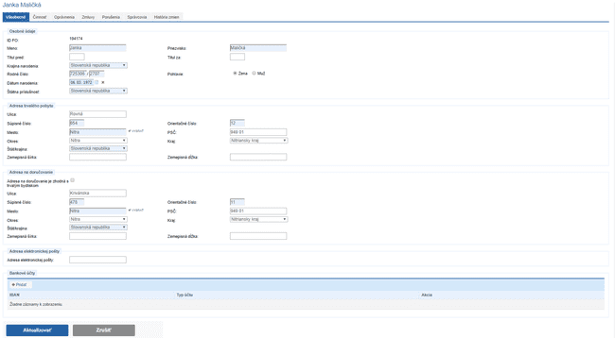
Obrázok 5 - Záložka všeobecné

Činnosť
Záložka obsahuje zoznam činností fyzickej osoby.
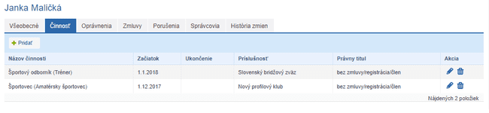
Obrázok 6 - Záložka činnosť
Kliknutím na tlačidlo pridať zobrazíme obrazovku pre pridanie novej činnosti fyzickej osoby. Ako prvé je potrebné zvoliť druh športovej činnosti. Zobrazí sa obrazovka so sekciami a poľami, ktoré su namapované na konkrétny druh športovej činnosti.
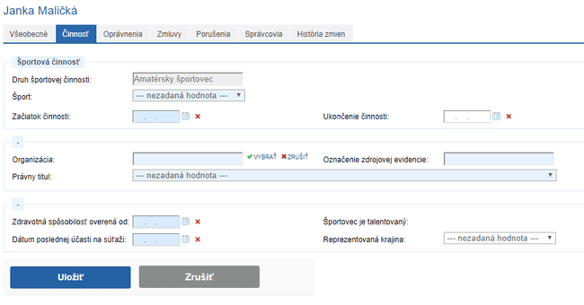
Obrázok 7 - Pridanie novej činnosti
Po vyplnení všetkých povinných polí je potrebné športovú činnosť uložiť pomocou tlačidla „Uložiť“ a športová činnosť bude zobrazená v tabuľke športových činností.

Oprávnenia
Záložka obsahuje sekcie:
- Bezúhonnosť – eviduje sa akým spôsobom bola overená bezúhonnosť uvedením dátumu overenia
- Druh odbornej činnosti v športe – zoznam druhov odborných činností v športe (doklady)
- Podnikanie – obchodné meno športového odborníka a IČO organizácie, miesto podnikania športového odborníka, evidencia stavov podnikania (oprávnenie na podnikanie, pozastavenie podnikania, ukončenie podnikania)

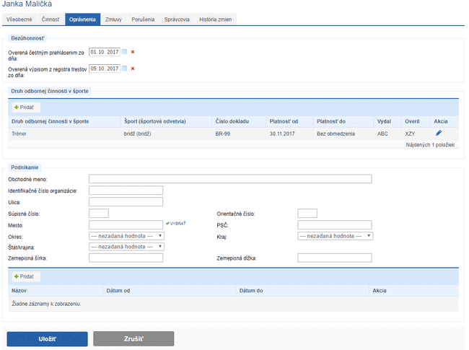
Obrázok 8 - Záložka oprávnenia
Kliknutím na tlačidlo „Pridať“ v sekcii Druh odbornej činnosti sa zobrazí obrazovka pre pridanie nového druhu odbornej činnosti. Najprv je potrebné vybrať druh vykonávanej odbornej činnosti zo zoznamu a po vybratí sa zobrazia ostatné polia mapované na daný druh odbornej činnosti. Po vyplnení všetkých povinných polí je potrebné uložiť záznam kliknutím na tlačidlo „Uložiť“.
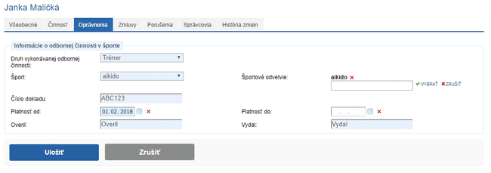
Obrázok 9 - Pridanie novej odbornej činnosti v športe

Kliknutím na tlačidlo „Pridať“ v sekcii podnikanie sa zobrazí okno, pomocou ktorého sa vyberie aktuálny stav podnikateľa:
- Oprávnenie na podnikanie – výber tejto možnosti znamená, že aktuálne športový odborník podniká, pričom sa uvedie dátum odkedy má oprávnenie na podnikanie. Pokiaľ nie je určené dokedy je platné oprávnenie na podnikanie dátum do sa neuvádza.
- Pozastavenie podnikania – výber tejto možnosti znamená, že aktuálne má športový odborník pozastavené podnikanie.
- Ukončenie podnikania – výber tejto možnosti znamená, že aktuálne má športový odborník ukončené podnikanie.
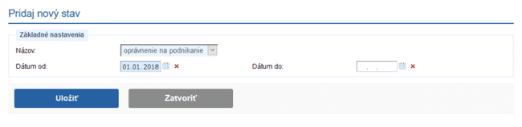
Obrázok 10 - Pridanie stavu podnikania

Zmluvy
Záložka obsahuje zoznam zmlúv, ktoré sú evidované pre danú fyzickú osobu.
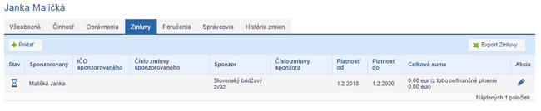
Obrázok 11 - Zoznam zmlúv FO
Po kliknutí na tlačidlo „Pridať“ sa zobrazí obrazovka pre vytvorenie novej zmluvy.
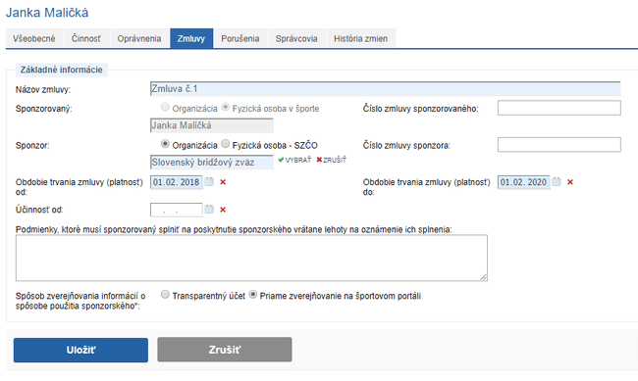
Obrázok 12 - Pridanie novej zmluvy
Používateľ vyplní všetky potrebné polia a následne použije tlačidlo „Uložiť“. Nová zmluva sa zobrazí v zozname zmlúv ako je vidieť na obrázku 13.
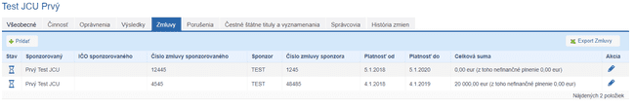
Obrázok 13 - Zoznam zmlúv - po pridaní novej zmluvy
V zmluve sú však zatiaľ vyplnené len základné atribúty. Po kliknutí na tlačidlo editovať sa zobrazí editačný formulár danej zmluvy, v ktorom sa nachádza navyše účel poskytnutia sponzorského, rozsah sponzorského, časový rozvrh poskytnutia, spôsob poskytnutia, spôsob použitia a možnosť pridania príloh (obrázok 14).
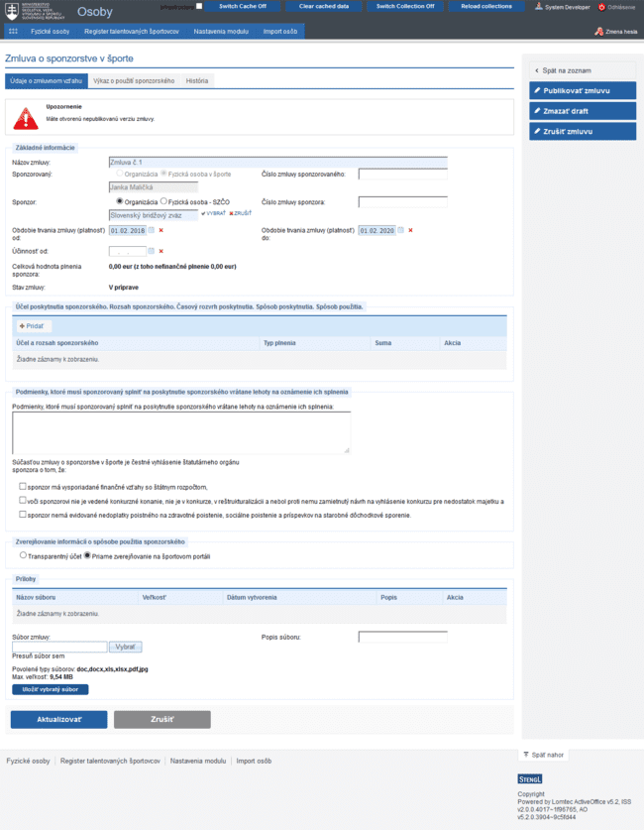
Obrázok 14 - Obrazovka pre editáciu novo vytvorenej zmluvy
Používateľ má možnosť kliknutím na tlačidlo „Pridať“ v sekcii „Účel poskytnutia...“ pridať účel a rozsah sponzorského (obrázok 15).
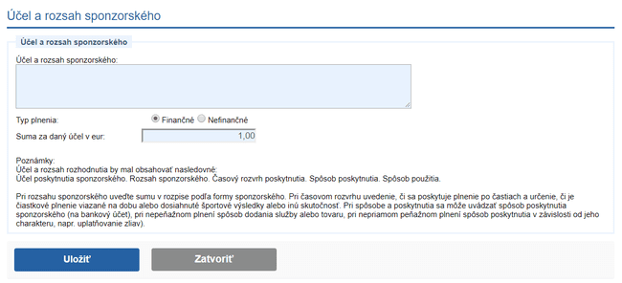
Obrázok 15 - Pridanie účelu a rozsahu sponzorského
Po vyplnení povinných polí používateľ použije tlačidlo „Uložiť“. Je možné pridať viacero záznamov s finančným alebo nefinančným plnením. Následne používateľ vyplní zvyšnú časť formulára (potvrdenia o pridaní čestných prehlásení, prílohy) a pre zachovanie zmien použije tlačidlo „Aktualizovať“.
Záložka Výkaz o použití sponzorského obsahuje údaje o dokladoch a ich položkách.
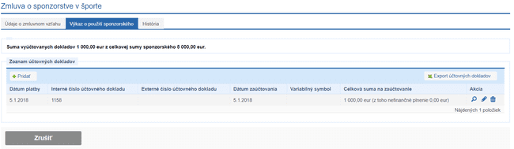
Obrázok 16 - Zoznam účtovných dokladov
Kliknutím na tlačidlo „Pridať“ je možné pridať nový účtovný doklad.
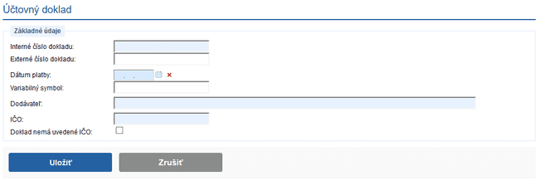
Obrázok 17 - Pridanie nového účtovného dokladu
Kliknutím na tlačidlo pre editáciu zvoleného záznamu sa zobrazí obrazovka detailu dokladu a jeho položiek.
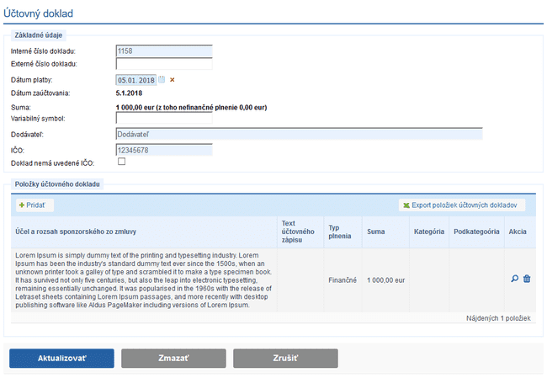
Obrázok 18 - Editácia účtovného dokladu
Kliknutím na tlačidlo „Pridať“ je možné pridávať dalšie položky účtovného dokladu.
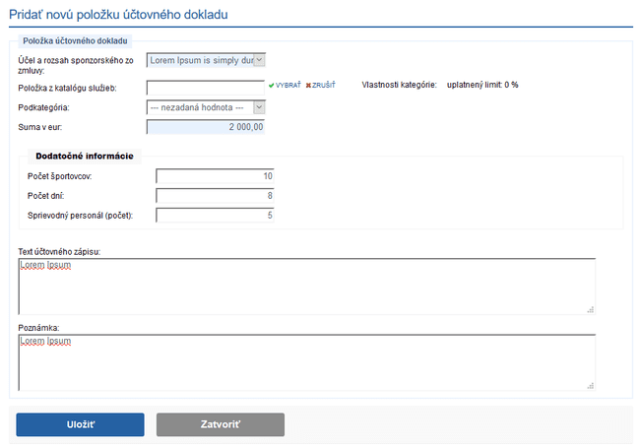
Obrázok 19 - Pridanie novej položky účtovného dokladu
Publikovanie zmluvy
Pripravenú zmluvu je následne možné publikovať pomocou tlačidla „Publikovať zmluvu“, ktoré je umeistnené v pravej časti obrazovky (obrázok 14).
Aby mohla byť zmluva publikovaná musia byť zaškrtnuté všetky potvrdenia:
- sponzor má vysporiadané finančné vzťahy so štátnym rozpočtom,
- voči sponzorovi nie je vedené konkurzné konanie, nie je v konkurze, v reštrukturalizácii a nebol proti nemu zamietnutý návrh na vyhlásenie konkurzu pre nedostatok majetku a
- sponzor nemá evidované nedoplatky poistného na zdravotné poistenie, sociálne poistenie a príspevkov na starobné dôchodkové sporenie.
Po kliknutí na tlačidlo „Publikovať zmluvu“ sa zobrazí „Upozornenie - chystáte sa publikovať novú verziu zmluvy. Po potvrdení sa zmeny prejavia všetkým používateľom.“ Po potvrdení sa zobrazí informácia „Zmluva publikovaná“.
Zmazanie draftu zmluvy
Pokiaľ ešte nie je zmluva publikovaná je možné použiť tlačidlo „Zmazať draft“ (obrázok 14), čím sa vymaže pripravovaná zmluva.
Zrušenie zmluvy
Tlačidlo „Zrušiť zmluvu“ (obrázok 14) je možné použiť kedykoľvek, či už pred publikovaním alebo po publikovaní zmluvy.
Úprava zmluvy

Obrázok 20 - Úprava zmluvy
Tlačidlo „Upraviť zmluvu“ sa zobrazí až po publikovaní zmluvy. Klinutím naň sa zobrazí „Upozornenie - chystáte sa modifikovať už publikovanú zmluvu. Po potvrdení sa vytvorí nová verzia zmluvy. Verejnosti sa zmeny prejavia až po publikovaní novej verzie.“ Po potvrdení sa zobrazí informácia „Vytvorený nový draft zmluvy“. Používateľ sa vráti späť na zoznam zmlúv pomocou tlačidla „Späť na zoznam“ a vráti sa do editácie zmluvy. Následne sa zobrazí upozornenie: „Máte otvorenú nepublikovanú verziu zmluvy“. Novo vytvorený draft môže používateľ upraviť a následne znova publikovať.

Porušenia
Záložka umožňuje evidenciu porušení danej fyzickej osoby.
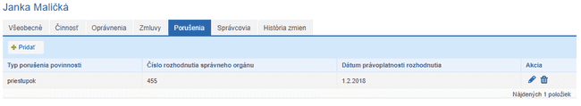
Obrázok 21 - Porušenia povinností
Pre pridanie nového porušenia povinností (priestupok, delikt) používateľ použije tlačidlo „Pridať“.
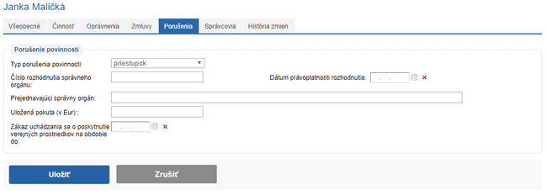
Obrázok 22 - Pridanie nového porušenia povinností

Správcovia
Záložka umožňuje evidenciu správcov danej fyzickej osoby a slúži len pre administrátora.
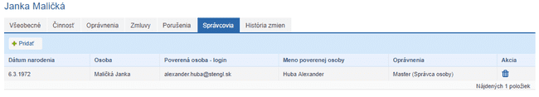
Obrázok 23 – Správcovia
Pre pridanie nového správcu danej FO používateľ klikne na tlačidlo „Pridať“.
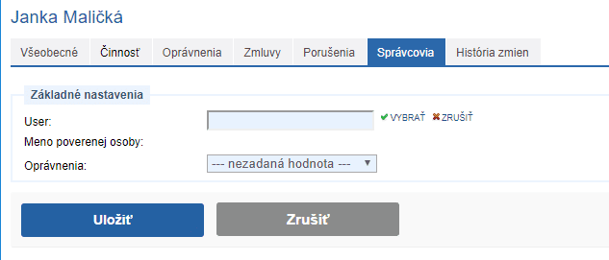
Obrázok 24 - Pridanie nového správcu FO
Používateľ vyberie z registra FO osobu, ktorá bude môcť spravovať FO a to podľa pridaného oprávnenia – správca osoby, správca zmlúv.

História zmien
Záložka obsahuje záznamy o akejkoľvek akcii (pridávanie, editácia, vymazanie) nad fyzickou osobou. Kliknutím na daný typ zmeny si používateľ (administrátor) zobrazí detaily zmeny, ktorých súčasťou je aj porovnanie nových hodnôt voči pôvodným hodnotám.
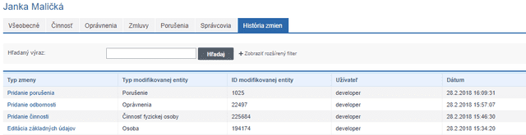
Obrázok 25 - História zmien pre RFOŠ

Register talentovaných športovcov
Umožňuje evidenciu talentovaných športovcov.
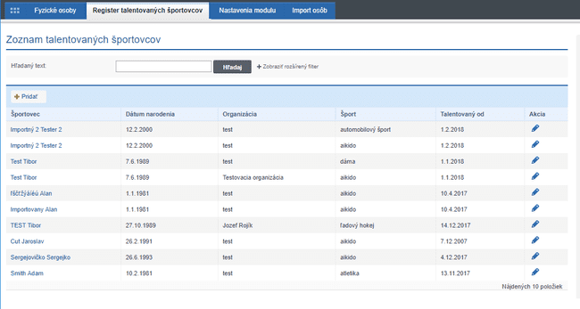
Obrázok 26 - Register talentovaných športovcov
Je nutné najprv vybrať organizáciu a následne športovca, pričom budú vyfiltrované práve tie osoby, ktoré sú k danej organizácii príslušné.
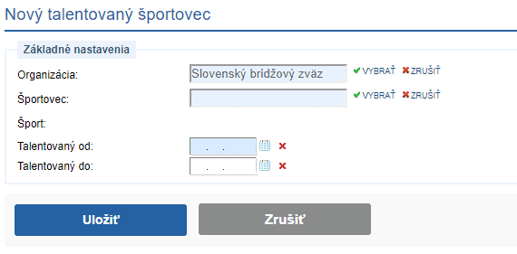
Obrázok 27 - Nový talentovaný športovec
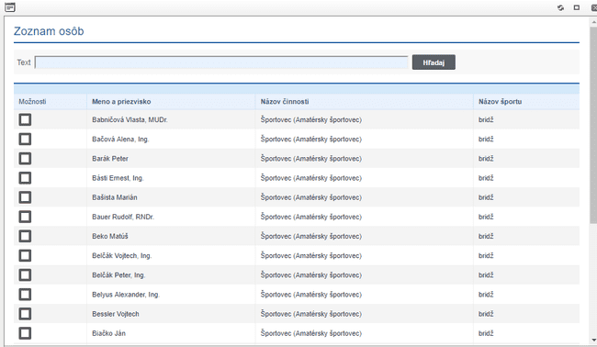
Obrázok 28 - Zoznam osôb príslušných organizácii (zväzu)
Po výbere osoby ako talentovaného športovca je nutné daný záznam uložiť kliknutím na tlačidlo „Uložiť“.

Nastavenia modulu
Obsahuje zoznam činností, ktoré môžu jednotlivé osoby vykonávať. Zoznam činností športovca je evidovaný pod ID aktivity athlete a zoznam činností športového odborníka pod ID aktivity expert.

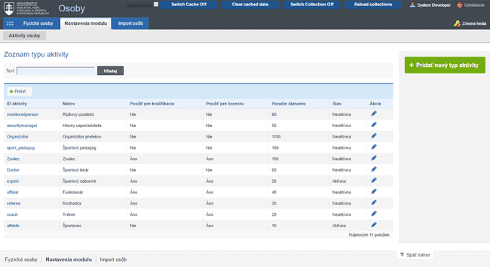
Obrázok 29 - Nastavenia modulu
Po kliknutí na zvolenú aktivitu sa zobrazia jej detaily členené do 2 záložiek:
- Základné údaje,
- Sub-aktivity.

Základné údaje
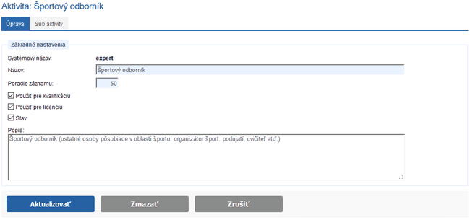
Obrázok 30 - Aktivita - základné údaje

Sub-aktivity
Obsahuje zoznam činností zvolenej aktivity.
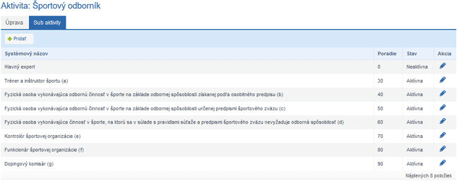
Obrázok 31 - Aktivita - sub aktivity

Po kliknutí na editačnú ikonku sa zobrazia detaily činnosti.
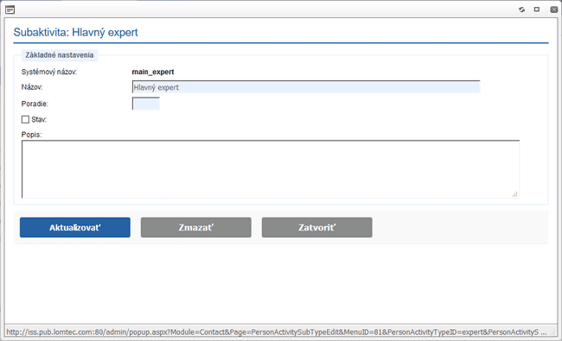
Obrázok 32 – Editácia činnosti

Organizácie
Register právnických osôb v športe (ďalej RPOŠ) je dostupný prostredníctvom hlavného menu – Organizácie.
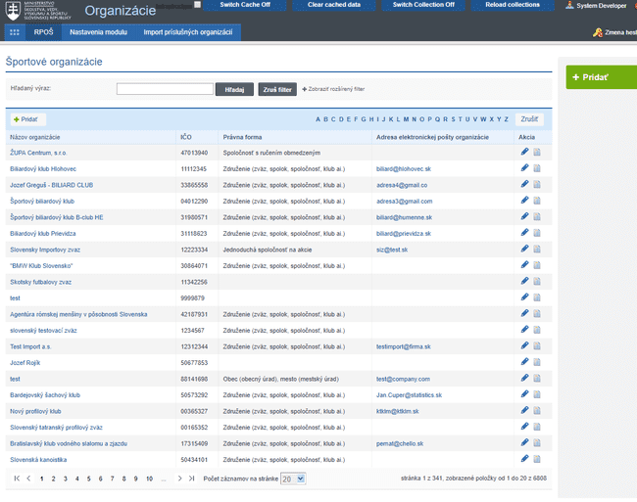

RPOŠ

Zápis novej právnickej osoby
Pre pridanie novej právnickej osoby používateľ klikne na tlačidlo „Pridať“. Zobrazí sa formulár, v ktorom sa vyberá pomocou tlačidla „Vybrať“ organizácia zo všetkých organizácií z registra právnických osôb (integrácia na RPO).
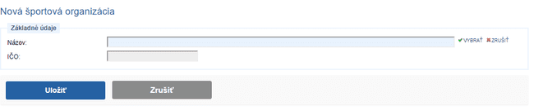
Obrázok 33 - Pridanie novej právnickej osoby
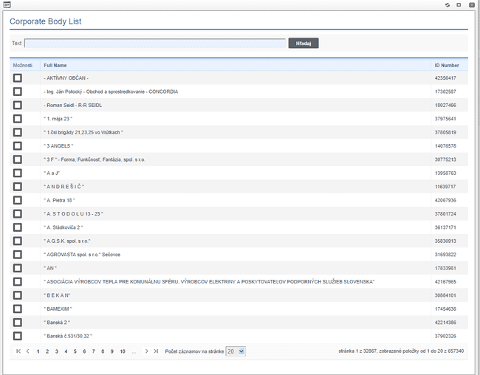
Obrázok 34 - Organizácie z RPO
Je potrebné zvoliť organizáciu a následne kliknúť na tlačidlo „Uložiť“. Po uložení bude zobrazený editačný formulár pridanej organizácie s predvyplnenými základnými identifikačnými údajmi. Tieto údaje sú synchronizované vždy pokiaľ nastane zmena v údajoch. Nie je možné ich meniť t.j. sú zablokované.

Úprava právnickej osoby

Všeobecné
Záložka obsahuje základné identifikačné údaje a adresu sídla, ktoré sú automaticky synchronizované s registrom právnických osôb a nie je ich možné editovať t.j. sú zamknuté. Ostatné údaje je možné editovať.
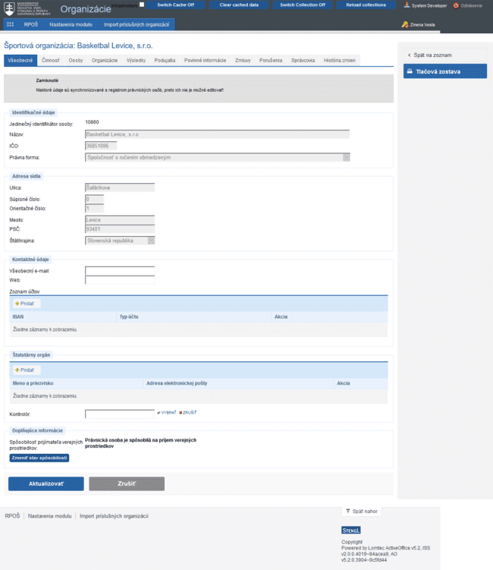
Obrázok 35 - Záložka všeobecné

Činnosť
Záložka obsahuje zoznam činností právnickej osoby.
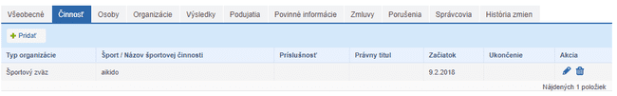
Obrázok 36 - Záložka činnosť
Pre pridanie novej činnosti používateľ klikne na tlačidlo „Pridať“. Po zobrazení obrazovky na pridanie novej činnosti sa ako prvé vyberie typ organizácie. V závislosti od výberu sa zobrazia sekcie a polia, ktoré sú namapované na konkrétny typ organizácie. Na obrázku 33 sú zobrazené sekcie a polia pre športový zväz.
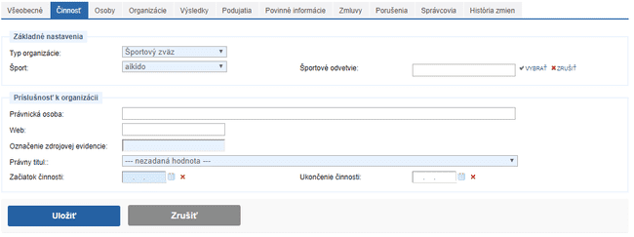
Obrázok 37 - Činnosť - športový zväz
Pri výbere športu „iný šport“ sa zobrazí atribút „Názov športovej činnosti“ namiesto „Športové odvetvie“.

Osoby
Záložka obsahuje evidenciu fyzických osôb, ktoré sú príslušné k danej právnickej osobe resp. športovej organizácii.
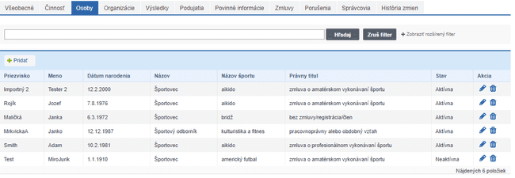
Obrázok 38 - Záložka osoby
Pre pridanie novej osoby používateľ klikne na tlačidlo „Pridať“. Zobrazí sa obrazovka, v ktorej je potrebné najprv vybrať osobu z RFOŠ a zadať jej druh športovej činnosti.
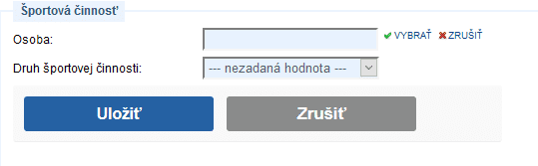
Obrázok 39 - Pridanie osoby - druh športovej činnosti
Na základe výberu druhu športovej činnosti sa zobrazia príslušné sekcie a polia. Napr. výberom športovej činnosti „Tréner“ sa zobrazia polia, ktoré je vidieť na obrázku 36.
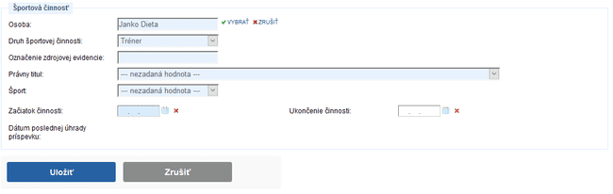
Obrázok 40 - Pridanie osoby - Športová činnosť Tréner
V prípade, že sa zobrazí chybová hláška s popisom „Bezúhonnosť nie je overená a preto nie je možné pridať športovú činnosť pre tento druh športovej činnosti. Je nutné najprv zadať dátum overenia bezúhonnosti čestným prehlásením v časti Oprávnenia“, je nutné aby správca danej osoby zadal dátum overenia bezúhonnosti čestným prehlásením (kapitola 1.1.2.3 Oprávnenia)
Po vyplnení všetkých povinných polí používateľ osobu uloží pomocou tlačidla „Uložiť“.
Používateľ môže editovať jednotlivé príslušnosti osôb pomocou tlačidla editácie. Na obrazovke editácie je oproti obrazovke na pridanie navyše evidencia úhrad príspevkov.
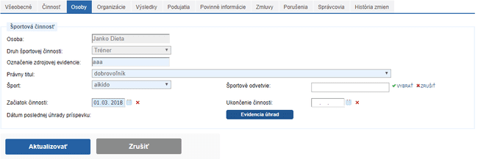
Obrázok 41 - Editácia príslušnosti osoby

Organizácie
Záložka obsahuje evidenciu právnických osôb, ktoré sú príslušné k danej právnickej osobe resp. športovej organizácii.
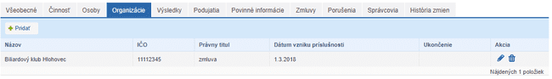
Obrázok 42 - Záložka organizácie
Pre pridanie novej príslušnej organizácie používateľ klikne na tlačidlo „Pridať“. Je potrebné najprv vybrať právnickú osobu z registra PO a zvoliť typ športovej organizácie. Na základe výberu typu športovej organizácie sa zobrazia príslušné sekcie a polia. Napr. výberom typu „Športový klub“ sa zobrazia polia, ktoré je vidieť na obrázku 39.

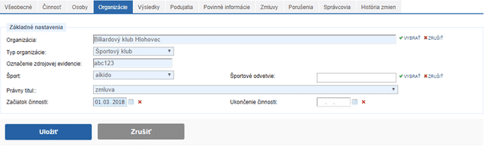
Obrázok 43 - Pridanie príslušnej organizácie – Športový klub
V číselníku športov sa zobrazia len tie športy, ktoré má materská organizácia vo svojej činnosti s typom organizácie športový zväz. Po vyplnení všetkých povinných polí používateľ organizáciu uloží pomocou tlačidla „Uložiť“.
Používateľ môže editovať jednotlivé príslušnosti organizácií pomocou tlačidla editácie. Na obrazovke editácie je oproti obrazovke na pridanie navyše sekcia umožňujúca evidovať úhrady členského.
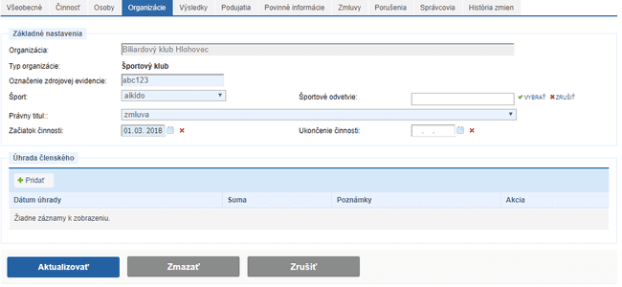
Obrázok 44 - Editácia príslušnosti organizácie
Používateľ uloží vykonané zmeny pomocou tlačidla „Aktualizovať“.

Výsledky
Záložka obsahuje zoznam výsledkov danej právnickej osoby evidovaných v registri športových výsledkov (kapitola 4).
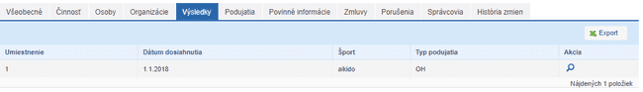
Obrázok 45 - Záložka výsledky
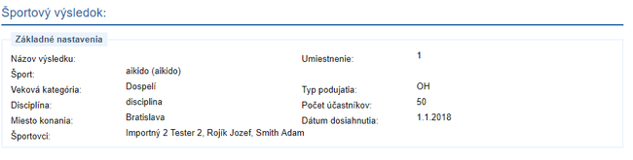
Obrázok 46 - Detail výsledku

Podujatia
Záložka obsahuje zoznam všetkých plánovaných podujatí.
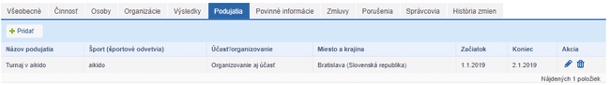
Obrázok 47 - Záložka podujatia
Pre pridanie nového podujatia používateľ klikne na tlačidlo „Pridať“. Po zobrazení obrazovky pre pridanie nového podujatia používateľ vyplní všetky potrebné polia a následne uloží pomocou tlačidla „Uložiť“.
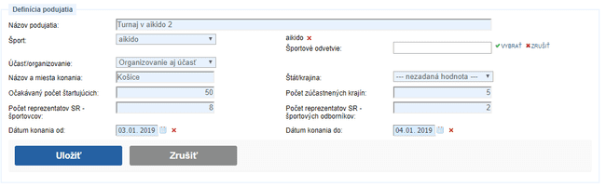
Obrázok 48 - Nové podujatie

Povinné informácie
Záložka umožňuje zverejňovať povinne zverejňované informácie na športovom portáli verejnosti.
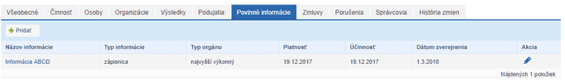
Obrázok 49 - Záložka povinné informácie
Pre zverejnenie novej informácie vrátane príloh používateľ klikne na tlačidlo „Pridať“. Po zobrazení obrazovky pre zverejnenie informácie používateľ vyplní všetky povinné polia a následne klikne na tlačidlo „Uložiť“. Po uložení sa obrazovka rozšíri o sekciu „Prílohy“, kde môže používateľ nahrať súbor v povolenom formáte (doc, docx, xls, xlsx, pdf). Po nahratí súboru používateľ klikne na tlačidlo „Aktualizovať“.
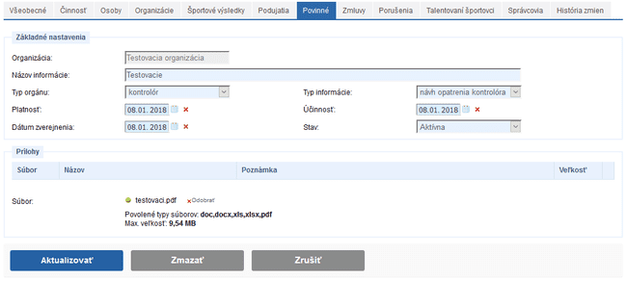
Obrázok 50 - Zverejnenie informácie na portáli pre verejnosť

Zmluvy
Záložka obsahuje zoznam zmlúv, ktoré sú evidované pre danú právnickú osobu.
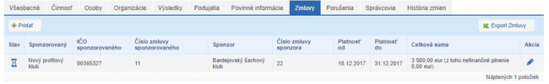
Obrázok 51 - Záložka zmluvy
Po kliknutí na tlačidlo „Pridať“ sa zobrazí obrazovka pre vytvorenie novej zmluvy.
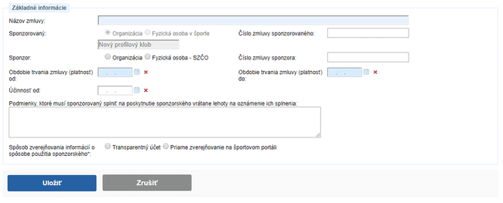
Obrázok 52 - Pridanie novej zmluvy
Používateľ vyplní všetky potrebné polia a následne použije tlačidlo „Uložiť“. Nová zmluva sa zobrazí v zozname zmlúv ako je vidieť na obrázku 47.
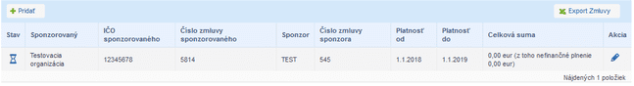
Obrázok 53 - Zoznam zmlúv - po pridaní novej zmluvy
V zmluve sú však zatiaľ vyplnené len základné atribúty. Po kliknutí na tlačidlo editovať sa zobrazí editačný formulár danej zmluvy, v ktorom sa nachádza navyše účel poskytnutia sponzorského, rozsah sponzorského, časový rozvrh poskytnutia, spôsob poskytnutia, spôsob použitia a možnosť pridania príloh (obrázok 48).
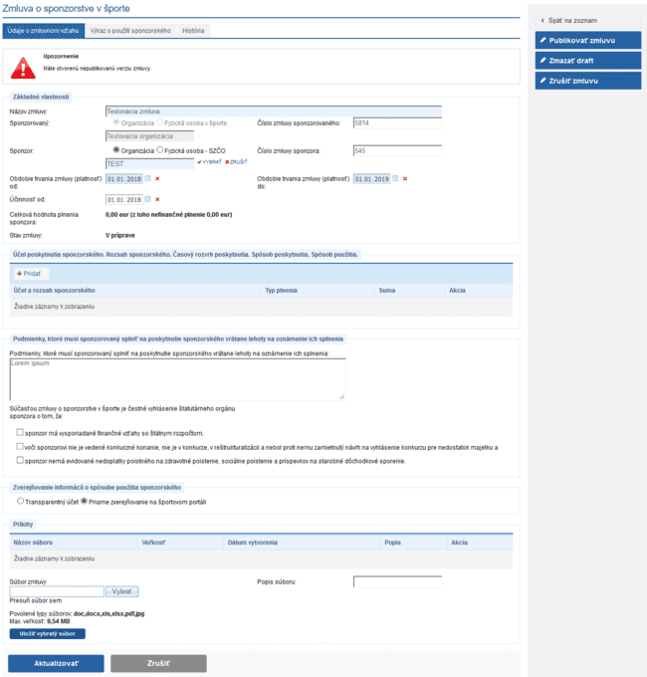
Obrázok 54 - Obrazovka pre editáciu novo vytvorenej zmluvy
Používateľ má možnosť kliknutím na tlačidlo „Pridať“ v sekcii „Účel poskytnutia...“ pridať účel a rozsah sponzorského (obrázok 49).
Obrázok 55 - Pridanie účelu a rozsahu sponzorského
Po vyplnení povinných polí používateľ použije tlačidlo „Uložiť“. Je možné pridať viacero záznamov s finančným alebo nefinančným plnením. Následne používateľ vyplní zvyšnú časť formulára (potvrdenia o pridaní čestných prehlásení, prílohy) a pre zachovanie zmien použije tlačidlo „Aktualizovať“.
Záložka Výkaz o použití sponzorského obsahuje údaje o dokladoch a ich položkách.
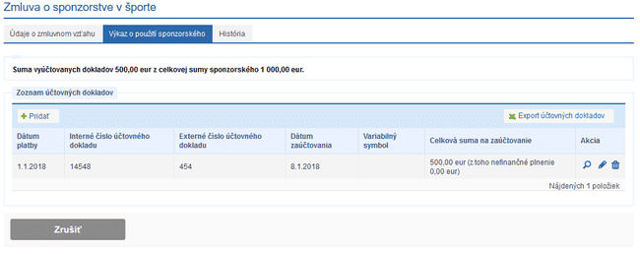
Obrázok 56 - Výkaz o použití sponzorského
Kliknutím na tlačidlo „Pridať“ je možné pridať nový účtovný doklad.
Obrázok 57 - Pridanie nového účtovného dokladu
Kliknutím na tlačidlo pre editáciu zvoleného záznamu sa zobrazí obrazovka detailu dokladu a jeho položiek.
Obrázok 58 - Editácia účtovného dokladu
Kliknutím na tlačidlo „Pridať“ je možné pridávať dalšie položky účtovného dokladu.
Obrázok 59 - Pridanie novej položky účtovného dokladu
Publikovanie zmluvy
Pripravenú zmluvu je následne možné publikovať pomocou tlačidla „Publikovať zmluvu“, ktoré je umiestnené v pravej časti obrazovky (obrázok 48).
Aby mohla byť zmluva publikovaná musia byť zaškrtnuté všetky potvrdenia:
- sponzor má vysporiadané finančné vzťahy so štátnym rozpočtom,
- voči sponzorovi nie je vedené konkurzné konanie, nie je v konkurze, v reštrukturalizácii a nebol proti nemu zamietnutý návrh na vyhlásenie konkurzu pre nedostatok majetku a
- sponzor nemá evidované nedoplatky poistného na zdravotné poistenie, sociálne poistenie a príspevkov na starobné dôchodkové sporenie.
Po kliknutí na tlačidlo „Publikovať zmluvu“ sa zobrazí „Upozornenie - chystáte sa publikovať novú verziu zmluvy. Po potvrdení sa zmeny prejavia všetkým používateľom.“ Po potvrdení sa zobrazí informácia „Zmluva publikovaná“.
Zmazanie draftu zmluvy
Pokiaľ ešte nie je zmluva publikovaná je možné použiť tlačidlo „Zmazať draft“ (obrázok 48), čím sa vymaže pripravovaná zmluva.
Zrušenie zmluvy
Tlačidlo „Zrušiť zmluvu“ (obrázok 48) je možné použiť kedykoľvek, či už pred publikovaním alebo po publikovaní zmluvy.
Úprava zmluvy
Obrázok 60 - Úprava zmluvy
Tlačidlo „Upraviť zmluvu“ sa zobrazí až po publikovaní zmluvy. Klinutím naň sa zobrazí „Upozornenie - chystáte sa modifikovať už publikovanú zmluvu. Po potvrdení sa vytvorí nová verzia zmluvy. Verejnosti sa zmeny prejavia až po publikovaní novej verzie.“ Po potvrdení sa zobrazí informácia „Vytvorený nový draft zmluvy“. Používateľ sa vráti späť na zoznam zmlúv pomocou tlačidla „Späť na zoznam“ a vráti sa do editácie zmluvy. Následne sa zobrazí upozornenie: „Máte otvorenú nepublikovanú verziu zmluvy“. Novo vytvorený draft môže používateľ upraviť a následne znova publikovať.

Porušenia
Záložka obsahuje zoznam evidovaných závažných porušení povinností v zmysle §98 Zákona o športe.
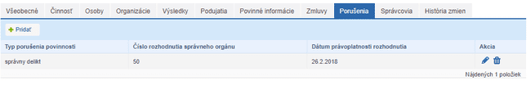
Obrázok 61 - Záložka porušenia
Pre pridanie nového porušenia povinností (pre právnickú osobu len typ „delikt“) používateľ použije tlačidlo „Pridať“.
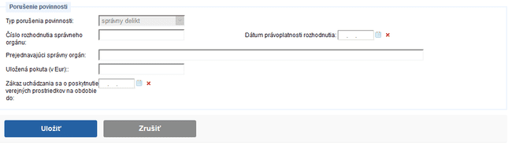
Obrázok 62 - Pridanie nového porušenia povinností
Po kliknutí na ikonku editovať sa zobrazí editačný formulár porušenia.

Správcovia
Záložka eviduje osoby ktorým je pridelené oprávnenie pre správu organizácie alebo zmlúv.
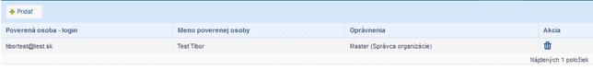
Obrázok 63 - Záložka správcovia
Pre pridanie nového správcu danej organizácie používateľ klikne na tlačidlo „Pridať“. Táto funkcionalita je vyslovene pre administrátora, pretože správna cesta ako prideliť oprávnenie na správu organizácie je podaním a schválením žiadosti o prístup cez portál na podávanie žiadostí.
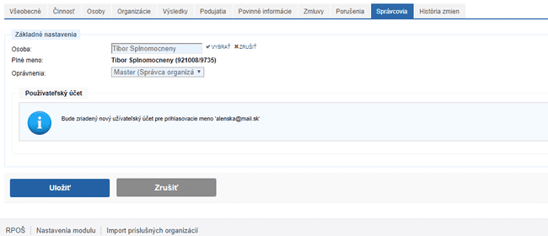
Obrázok 64 - Pridanie nového správcu organizácie
Používateľ vyberie osobu, ktorá bude spravovať organizáciu a vyberie oprávnenie (správca organizácie, správca zmlúv). V prípade ak chceme prideliť právo osobe ktorá nemá zadaný email, systém upozorní informáčnou hláškou a umožní zadať email. Pokiaľ e-mail nastavený je a osoba doteraz nemala vytvorený účet v intranete, zobrazí sa informačná hláška o tom, že bude zriadený nový používateľský účet s prihlasovacím menom, ktoré je totožné s e-mailom.

História zmien
Záložka obsahuje záznamy o akejkoľvek akcii (pridávanie, editácia, vymazanie) nad organizáciou. Kliknutím na daný typ zmeny si používateľ zobrazí detaily zmeny, ktorých súčasťou je aj porovnanie nových hodnôt voči pôvodným hodnotám.
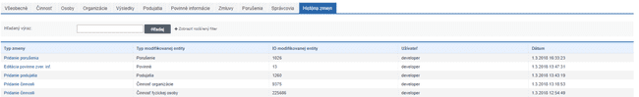
Obrázok 65 - História zmien pre RPOŠ
Kliknutím na typ zmeny napr. „Pridanie činnosti“ sa používateľovi zobrazí detail zmien.
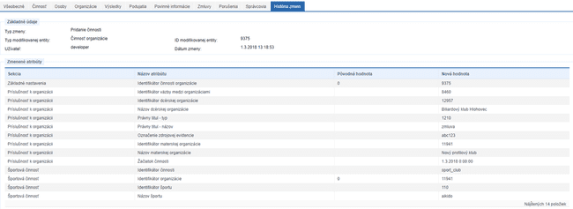
Obrázok 66 - História zmien - detail "Pridanie činnosti"

Povinné informácie
Register povinne zverejňovaných informácií právnických osôb je dostupný prostredníctvom hlavného menu – Povinné informácie.
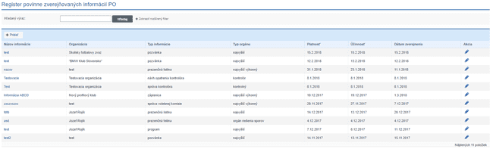
Obrázok 67 - Register povinné zverejňovaných informácií
Pre pridanie novej povinne zverejňovanej informácie do registra klikne používateľ na tlačidlo „Pridať“. Zobrazí sa formulár, ktorý je totožný s tým z RPOŠ v kapitole 2.1.2.7. Rozdiel je v tom, že v RPOŠ v detaile organizácie už bola daná organizácia predvyplnená a v registri povinne zverejňovaných informácií je potrebné zvoliť organizáciu.
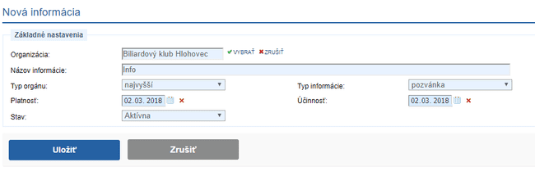
Obrázok 68 - Pridanie novej povinne zverejňovanej informácie
Po vyplnení formulára používateľ klikne na tlačidlo „Uložiť“. Následne sa zobrazí uložený záznam s možnosťou doplnenia prílohy. Po vložení prílohy používateľ pokračuje kliknutím na tlačidlo „Aktualizovať“.
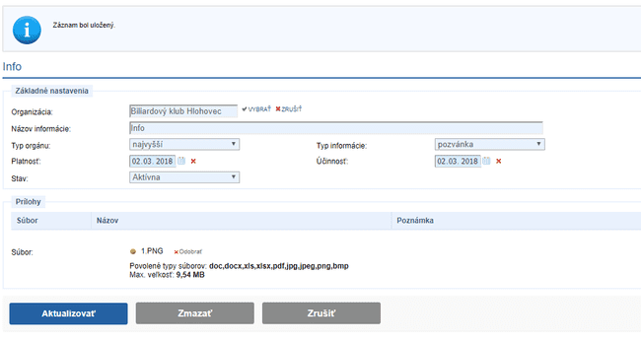
Obrázok 69 - Pridanie prílohy k záznamu s povinne zverejňovanou informáciou
Editačný formulár sa dá zobraziť aj kliknutím na ikonku editácie v stĺpci akcia alebo kliknutím na samotný názov informácie. Takto vložená informácia do registra sa následne bude zobrazovať aj v detaile organizácie v časti „Povinné informácie“.

Výsledky
Register športových výsledkov je dostupný prostredníctvom hlavného menu – Výsledky.
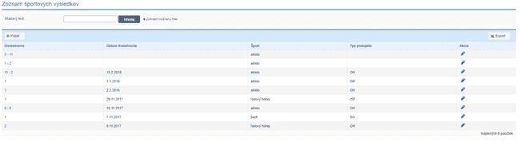
Obrázok 70 - Register športových výsledkov
Pre pridanie nového športového výsledku do registra klikne používateľ na tlačidlo „Pridať“.
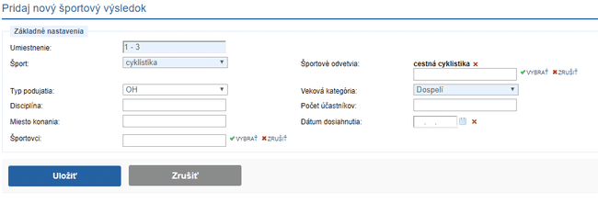
Obrázok 71 - Pridanie športového výsledku
Umiestnenie je možné zadať dvomi spôsobmi:
- povolené 'x'
- alebo 'x - x'
Na záver používateľ vyberie športovca/ov z registra RFOŠ. Po klinutí na tlačidlo „Uložiť“ sa daný záznam uloží do registra a taktiež do RPOŠ v časti Výsledky po organizáciami, ku ktorej sú osoby príslušné.

